带电粒子在匀强磁场组合场中的运动
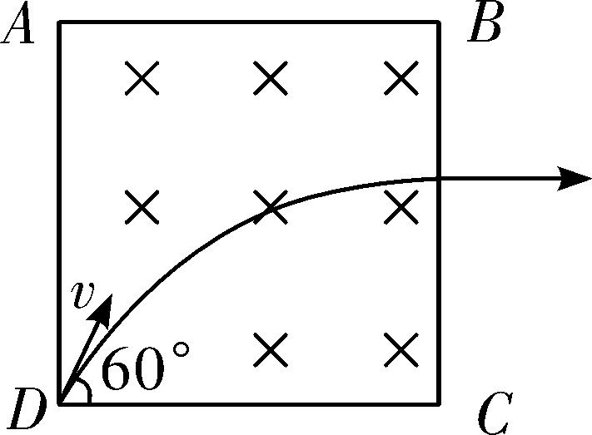
1．如图所示，边长为$L$的正方形区域$ABCD$内存在着垂直纸面向里的匀强磁场，磁感应强度为$B$。一带电粒子以速度$v$从$D$点射入磁场，速度方向与$CD$边夹角为${60}^{∘}$ ，垂直$BC$边射出磁场，则下列说法正确的是（ ）
A. 粒子一定带正电
B. 粒子的比荷为$\frac{\sqrt{3}v}{BL}$
C. 粒子在磁场中的运动时间为$\frac{2\sqrt{3}πL}{9v}$
D. 减小粒子的速度，粒子不可能从$CD$边射出
【答案】C
【解析】由图可知，粒子所受洛伦兹力垂直速度方向向下，根据左手定则可知粒子带负电，故$A$错误；如图所示，根据几何关系可得粒子做圆周运动的半径，$r=\frac{L}{cos {30}^{∘}}=\frac{2\sqrt{3}}{3}L$
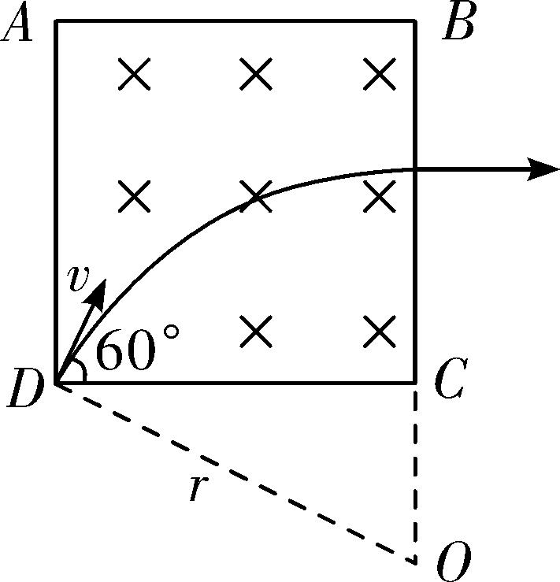
根据洛伦兹力提供向心力，有$qvB=m\frac{v^{2}}{r}$
联立解得粒子的比荷$\frac{q}{m}=\frac{\sqrt{3}v}{2BL}$，故$B$错误；由几何关系可知粒子在磁场中做圆周运动转过的圆心角为${60}^{∘}$ ，粒子在磁场中的运动时间$t=\frac{2πr}{v}×\frac{60}{360}=\frac{2\sqrt{3}πL}{9v}$，故$C$正确；根据$qv'B=m\frac{v'^{2}}{r'}$，可得$r'=\frac{mv'}{qB}$，可知速度减小，粒子在磁场中做圆周运动的半径减小，由作图法可知当速度减小到一定值时，粒子可以从$CD$边射出，故$D$错误。

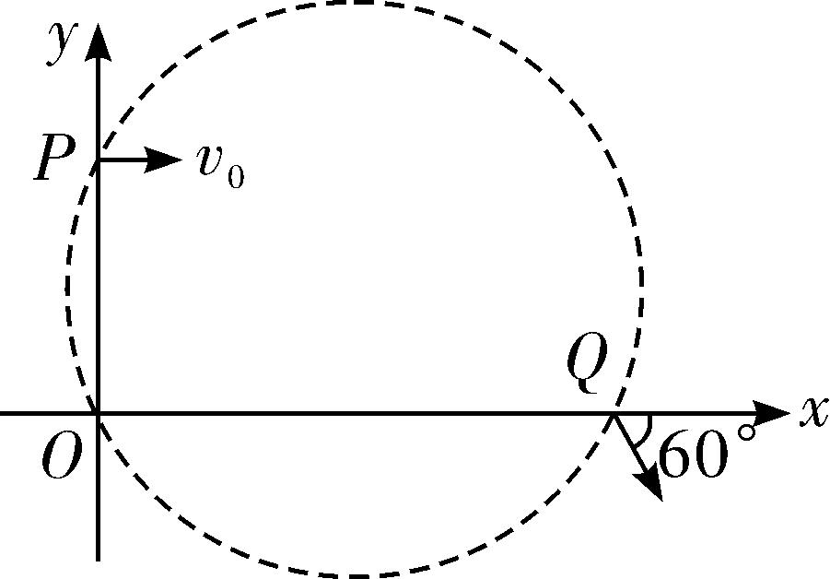
2．如图所示，坐标平面内有边界过$P (0, L)$点和坐标原点$O$的圆形匀强磁场区域，方向垂直于坐标平面。一质量为$m$、电荷量为$e$的电子（不计重力），从$P$点以初速度$v_{0}$平行于$x$轴正方向射入磁场区域，从$x$轴上的$Q$点射出磁场区域，此时速度与$x$轴正方向的夹角为${60}^{∘}$ 。下列说法正确的是（ ）
A. 磁场方向垂直于坐标平面向外
B. 磁场的磁感应强度$B=\frac{mv_{0}}{2eL}$
C. 圆形磁场区域的半径为$2L$
D. 电子做圆周运动的半径为$L$
【答案】B
【解析】电子运动轨迹如图，根据左手定则，可知磁场垂直纸面向里，$A$错误；根据几何知识，可知电子的轨道半径为$r=2L$，又洛伦兹力提供向心力，可得$eBv_{0}=m\frac{v_{0}^{2}}{r}$，所以$B=\frac{mv_{0}}{er}=\frac{mv_{0}}{2eL}$，$D$错误，$B$正确；根据几何知识可知，$∠QOP={90}^{∘}$ ，所以$PQ$为圆形磁场的直径，所以有$2R=r$，所以磁场区域的半径为$R=L$，$C$错误。
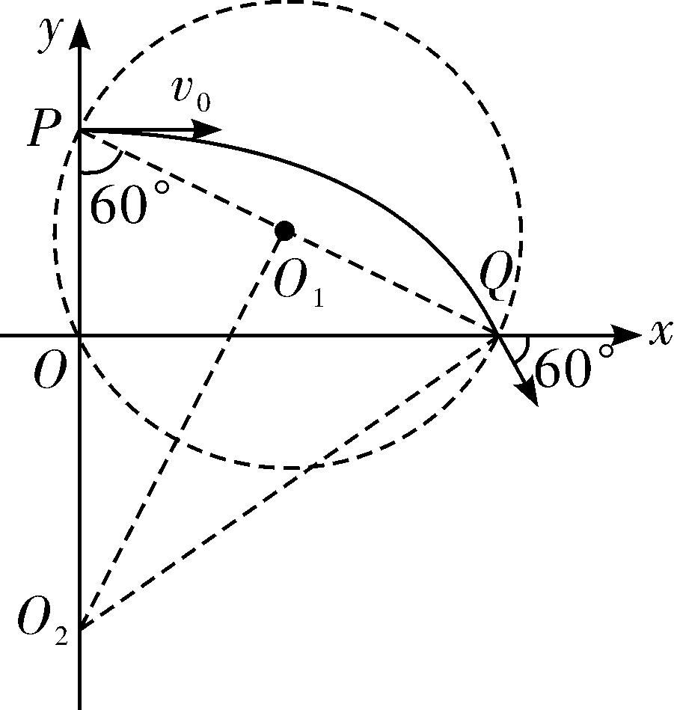

3.如图所示，在荧光板$MN$的上方分布了水平方向的匀强磁场，磁感应强度大小为$B$，方向垂直纸面向里。距荧光板$d$处有一粒子源$S$，能够在纸面内不断均匀地向各个方向发射速度大小为$v=\frac{qBd}{m}$、电荷量为$q$、质量为$m$的带正电粒子，不计粒子的重力，已知粒子源发射粒子的总个数为$N$，则（ ）
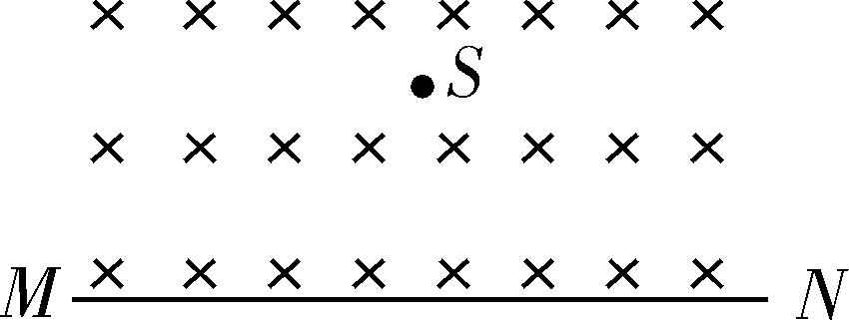
A. 粒子能打到板上的区域长度为$2d$
B. 打到板上的粒子数为$\frac{5}{12} N$
C. 从粒子源出发到板的最短时间$\frac{πm}{2Bq}$
D. 同一时刻发射的粒子打到荧光板上的最大时间差为$\frac{7πm}{6Bq}$
【答案】D
【解析】根据洛伦兹力充当向心力，有$qvB=m\frac{v^{2}}{R}$，粒子运动的半径$R=\frac{mv}{Bq}=d$，粒子运动到荧光板的两种临界情况如图，$SC$垂直于$MN$，由几何关系可知，左侧最远处与$S$之间的距离恰好是圆的直径
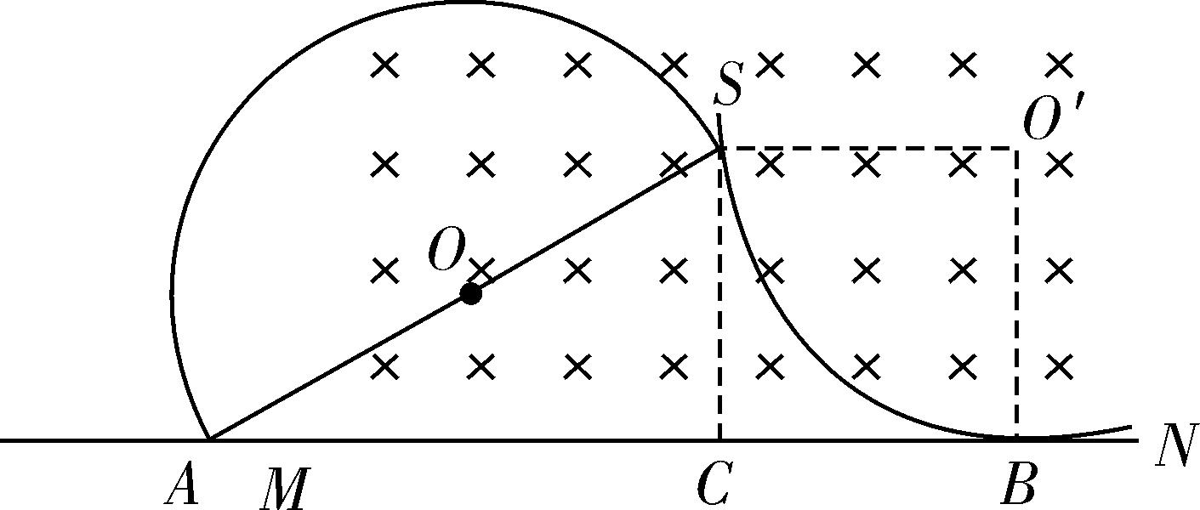
则左侧最远处$A$与$C$的距离为$\sqrt{3}d$，右侧最远处$B$与$C$的距离为$d$，所以粒子能打在板上的区域长度是$(\sqrt{3}+1)d$，故$A$错误；在磁场中运动时间最长和最短的粒子运动轨迹示意图如图
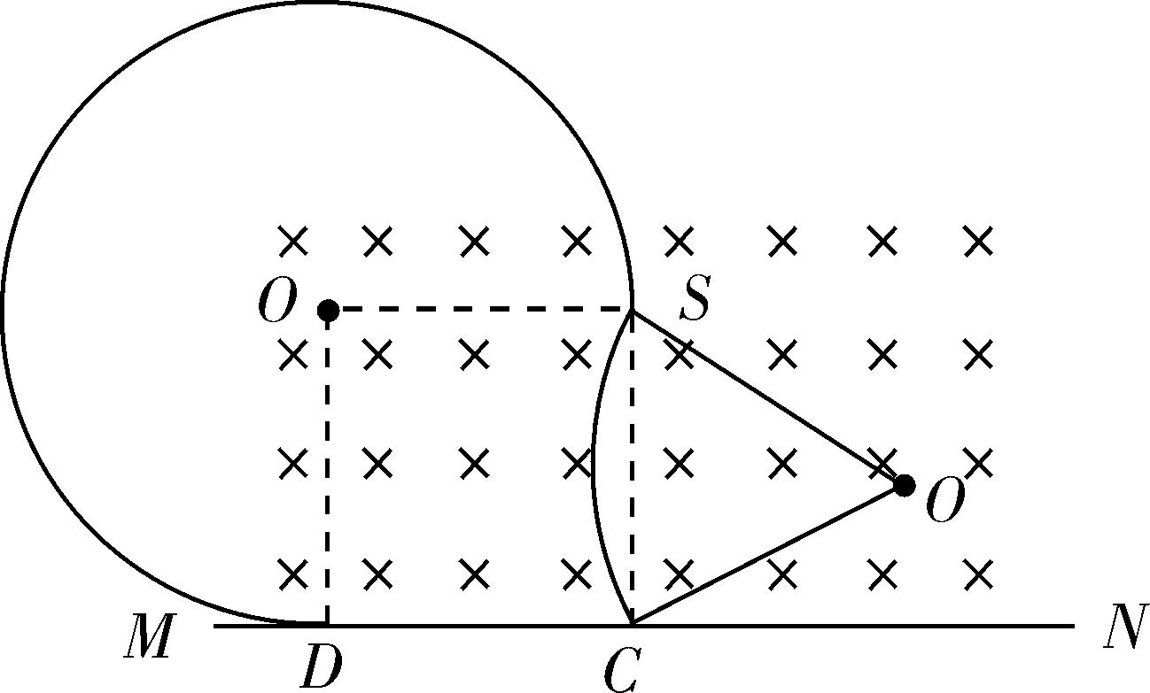
粒子做完整圆周运动的周期$T=\frac{2πd}{v}$，由几何关系可知最短时间$t_{2}=\frac{1}{6}T=\frac{πd}{3v}=\frac{πm}{3qB}$，故$C$错误；粒子在磁场中最长时间$t_{1}=\frac{3}{4}T=\frac{3πd}{2v}=\frac{3πm}{2qB}$，则$Δt=t_{1}-t_{2} =\frac{7πd}{6v}=\frac{7πm}{6qB}$，故$D$正确；当向垂直于板竖直方向左侧发射时，均可打到板上，而向垂直于板竖直方向右侧发射时，则打不到板上，所以打到板上的粒子数为$\frac{1}{2}N$，故$B$错误。

4．（多选）利用如图所示装置可以选择一定速度范围内的带电粒子，图中板$MN$上方是磁感应强度大小为$B$、方向垂直纸面向里的匀强磁场，板上有两条宽度分别为$2d$和$d$的缝，两缝近端相距为$L$。一群质量为$m$、电荷量为$q$，具有不同速度的粒子从宽度为$2d$的缝垂直于板$MN$进入磁场，对于能够从宽度为$d$的缝射出的粒子，下列说法正确的是（ ）
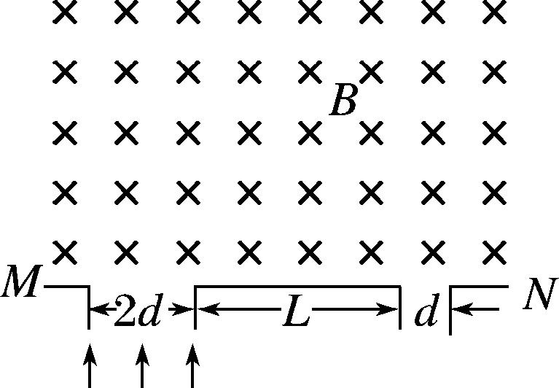
A. 粒子带正电
B. 射出的粒子的最大速度为$\frac{qB(3d+L)}{2m}$
C. 保持$d$和$L$不变，增大$B$，射出粒子的最大速度与最小速度之差增大
D. 保持$d$和$B$不变，增大$L$，射出粒子的最大速度与最小速度之差增大
【答案】BC
【解析】由左手定则和粒子的偏转情况可以判断粒子带负电，选项$A$错；根据洛伦兹力提供向心力$qvB=m\frac{v^{2}}{r}$，可得$v=\frac{qBr}{m}$，$r$越大$v$越大，由图可知$r$最大值为$r_{max}=\frac{L+3d}{2}$，代入$v$的表达式可得$v_{max}=\frac{qB(3d+L)}{2m}$，选项$B$正确；又$r$最小值为$r_{min}=\frac{L}{2}$，将$r_{max}$、$r_{min}$分别代入$v$的表达式后得出速度之差为$Δv=\frac{3qBd}{2m}$，可见选项$C$正确、$D$错误。

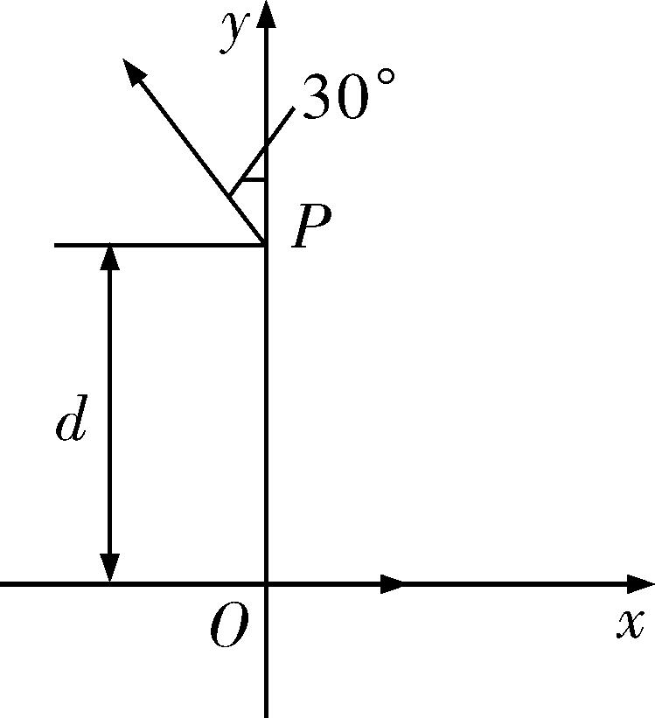
5．（多选）匀强磁场垂直于$xOy$平面，分布在一个圆形区域内。一个质量为$m$、电荷量为$q$的带电粒子，某时刻经过原点$O$，速度大小为$v$，方向沿$x$轴正方向，后来经过$y$轴上点$P$时，速度方向与$y$轴正方向的夹角为${30}^{∘}$ ，$P$到$O$的距离为$d$，如图。若粒子重力忽略不计，点$O$在磁场中。则粒子从点$O$到$P$的时间$t$和磁场区域的最小半径$R_{min}$分别为（ ）
A. $t=\frac{(2π+3\sqrt{3})d}{9v}$
B. $t=\frac{(2π+\sqrt{3})d}{9v}$
C. $R_{min}=\frac{\sqrt{3}d}{6}$
D. $R_{min}=\frac{\sqrt{3}d}{3}$
【答案】AC
【解析】粒子运动轨迹如图所示，由几何关系可知$d=\frac{r}{sin {30}^{∘}}+r$，$α={120}^{∘}$ ，粒子运动半径$r=\frac{d}{3}$，粒子从点$O$到$P$的时间为$t=\frac{{120}^{∘}}{{360}^{∘}}×\frac{2πr}{v}+\frac{r}{vtan {30}^{∘}}=\frac{(2π+3\sqrt{3})d}{9v}$，$A$正确，$B$错误；磁场区域的直径等于粒子圆周运动的弦长时，半径最小，有$R_{min}=\frac{\sqrt{3}r}{2}=\frac{\sqrt{3}d}{6}$，$C$正确，$D$错误。
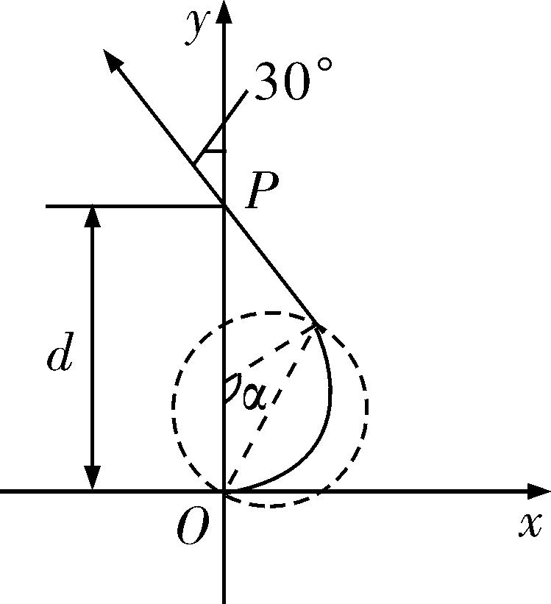

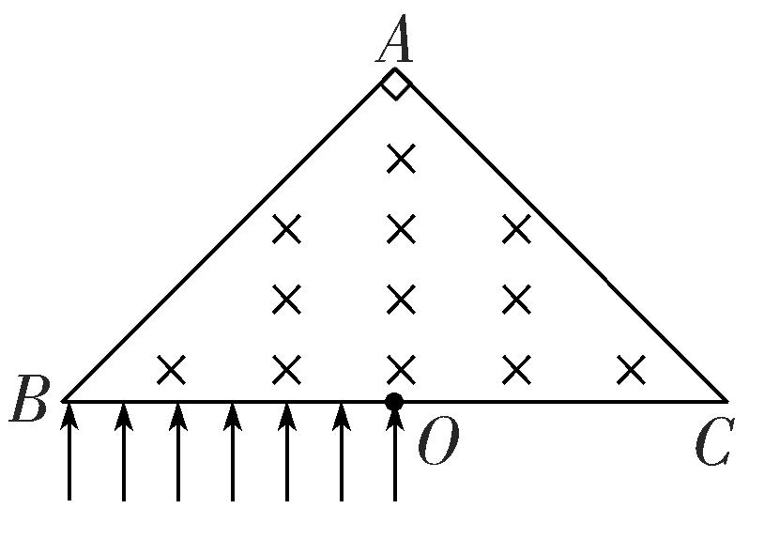
6．（多选）如图所示，等腰直角三角形区域分布有垂直纸面向里的匀强磁场，腰长$AB=2 m$，$O$为$BC$的中点，磁感应强度$B_{0}=0.25 T$，一群质量$m=1×{10}^{-7} kg$，电荷量$q=-2×{10}^{-3} C$的带电粒子以速度$v=5×{10}^{3} m/s$垂直于$BO$，从$BO$之间射入磁场区域，带电粒子不计重力，则（ ）
A. 在$AC$边界上有粒子射出的长度为$(\sqrt{2}-1) m$
B. $C$点有粒子射出
C. 在$AB$边界上有粒子射出的长度为$1 m$
D. 磁场中运动时间最长的粒子从底边距$B$点$(\sqrt{2}-1) m$ 处入射
【答案】ACD
【解析】粒子在磁场中运动，洛伦兹力提供向心力，则$qvB_{0}=m\frac{v^{2}}{R}$，解得$R=1 m$，当其中一个粒子从$O_{1}$点入射，如图所示，其轨迹与$AB$相切于$D$点，根据几何关系可知，轨迹的圆心在$O$点，轨迹同时与$AC$边相切于$E$点，此粒子在磁场中运动的时间最长，$O_{1}$到$B$点的距离$BO_{1}=BO-OO_{1}=(\sqrt{2}-1) m$，$D$正确；由几何关系可知粒子不能从$C$点射出，$B$错误；当粒子从$BO_{1}$间入射，则粒子从$BD$间射出，由几何知识得$BD$的距离为$1 m$，$C$正确；当入射点从$O_{1}$点向$O$点移动时，则从$AC$边的射出点先向$A$点移动，当出射点$F$到$BC$边的距离为$1 m$时，出射点$F$离$A$点的距离最小，然后出射点向$E$点移动，所以在$AC$边界上的$EF$间有粒子射出，由几何关系可知$CF=\sqrt{2} m$，$CE=1 m$，解得$EF=(\sqrt{2}-1) m$，$A$正确。
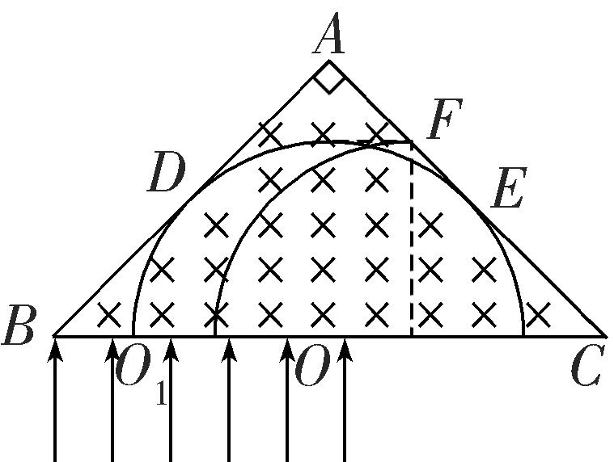

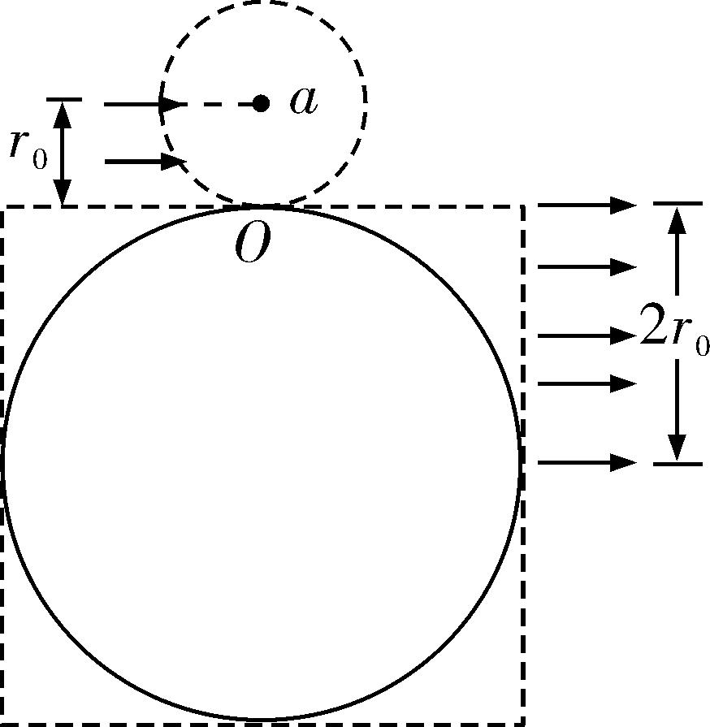
7．（多选）利用磁聚焦和磁控束可以改变一束平行带电粒子的宽度，人们把此原理运用到薄膜材料制备上，使芯片技术得到飞速发展。如图，宽度为$r_{0}$的带正电粒子流水平向右射入半径为$r_{0}$的圆形匀强磁场区域，磁感应强度大小为$B_{0}$，这些带电粒子都将从磁场圆上$O$点进入正方形区域，正方形过$O$点的一边与半径为$r_{0}$的磁场圆相切。在正方形区域内存在一个面积最小的匀强磁场区域，使汇聚到$O$点的粒子经过该磁场区域后宽度变为$2r_{0}$，且粒子仍沿水平向右射出，不考虑粒子间的相互作用力及粒子的重力，则（ ）
A. 正方形区域中匀强磁场的磁感应强度大小为$2B_{0}$，方向
垂直纸面向里
B. 正方形区域中匀强磁场的磁感应强度大小为$\frac{1}{2}B_{0}$，方向
垂直纸面向里
C. 正方形区域中匀强磁场的最小面积为$2(π-2)r_{0}^{2}$
D. 正方形区域中匀强磁场的最小面积为$\frac{π-2}{2}r_{0}^{2}$
【答案】BC
【解析】根据磁聚焦原理，粒子在半径为$r_{0}$的圆形磁场区域中运动，粒子运动的轨迹半径为$r_{0}$，有$qvB_{0}=m\frac{v^{2}}{r_{0}}$，解得$B_{0}=\frac{mv}{qr_{0}}$，要使汇聚到$O$点的粒子经正方形区域内的磁场偏转后宽度变为$2r_{0}$，且粒子仍沿水平向右射出，作出轨迹如图所示，由几何关系可知粒子在正方形区域磁场中的轨迹半径为$2r_{0}$，正方形中磁场区域内应该为圆形磁场的一部分，有$qvB_{1}=m\frac{v^{2}}{2r_{0}}$，解得$B_{1}=\frac{mv}{2qr_{0}}=\frac{1}{2}B_{0}$，由左手定则可知，方向垂直纸面向里，$A$错误，$B$正确； 如图所示，磁场区域的最小面积为$S_{min}=2(π-2)r_{0}^{2}$，$C$正确，$D$错误。
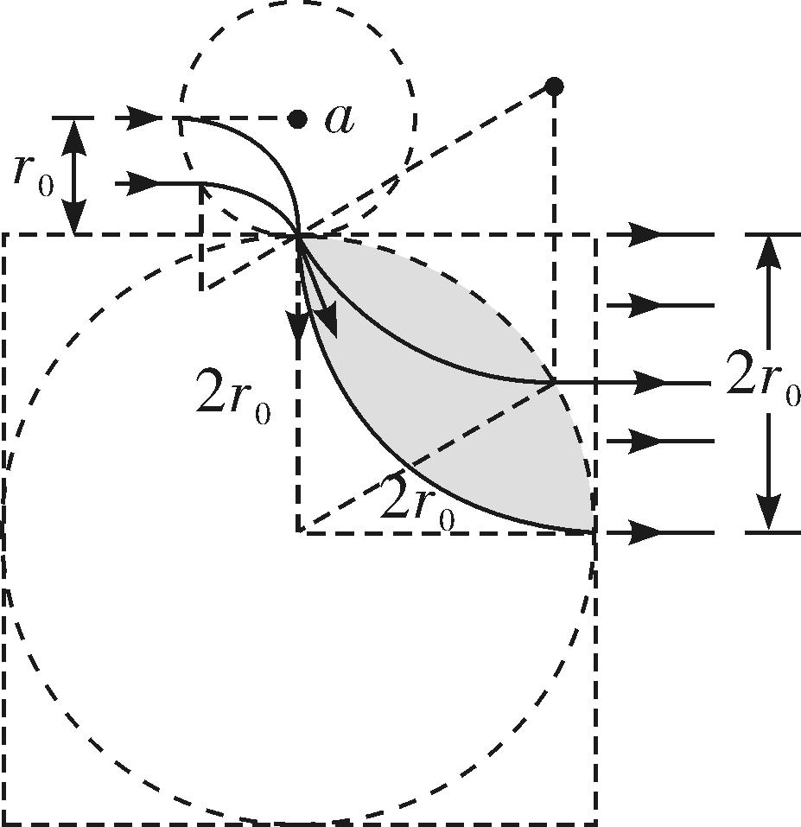

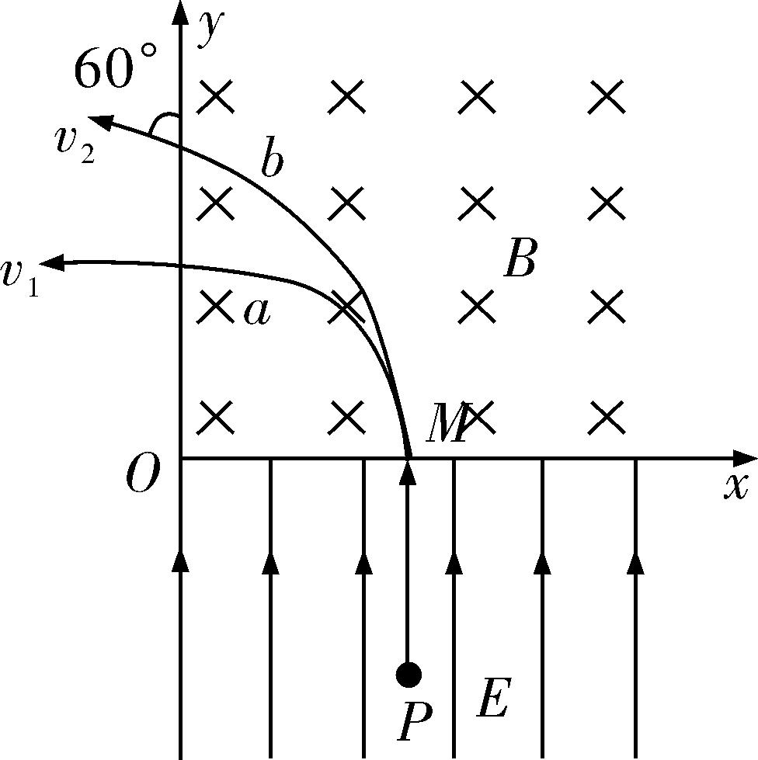
8．（多选）如图所示，在$x$轴上方第一象限内存在垂直纸面向里的匀强磁场，$x$轴下方存在沿$y$轴正方向的匀强电场。$a$、$b$两个重力不计的带电粒子分别从电场中的同一点$P$由静止释放后，经电场加速从$M$点射入磁场并在磁场中发生偏转。最后从$y$轴离开磁场时，速度大小分别为$v_{1}$和$v_{2}$，$v_{1}$的方向与$y$轴垂直，$v_{2}$的方向与$y$轴正方向成${60}^{∘}$ 角。$a$、$b$两粒子在磁场中运动的时间分别记为$t_{1}$和$t_{2}$，则以下比值正确的是（ ）
A. $v_{1}:v_{2}=2:1$
B. $v_{1}:v_{2}=1:2$
C. $t_{1}:t_{2}=3:2$
D. $t_{1}:t_{2}=3:8$
【答案】AD
【解析】粒子在电场中加速，设加速的位移为$x$，则根据动能定理有$qEx=\frac{1}{2}mv^{2}$，解得$v=\sqrt{\frac{2qEx}{m}}$，粒子在磁场中运动时，其轨迹如图所示。$a$粒子运动轨迹的圆心为$O$，$b$粒子运动轨迹的圆心为$O'$，根据几何知识可知，$r_{2}⋅sin {30}^{∘}+r_{1}=r_{2}$，则$r_{1}:r_{2}=1:2$，根据洛伦兹力提供向心力，有$r=\frac{mv}{qB}$，联立可得$\frac{m_{1}}{q_{1}}:\frac{m_{2}}{q_{2}}=1:4$，$v_{1}:v_{2}=2:1$，故$A$正确，$B$错误；粒子在磁场中运动的周期$T=\frac{2πr}{v}=\frac{2πm}{qB}$，粒子在磁场中运动的时间$t=\frac{θ}{2π}T$，则两粒子的运动时间之比$t_{1}:t_{2}=3:8$，故$C$错误，$D$正确。
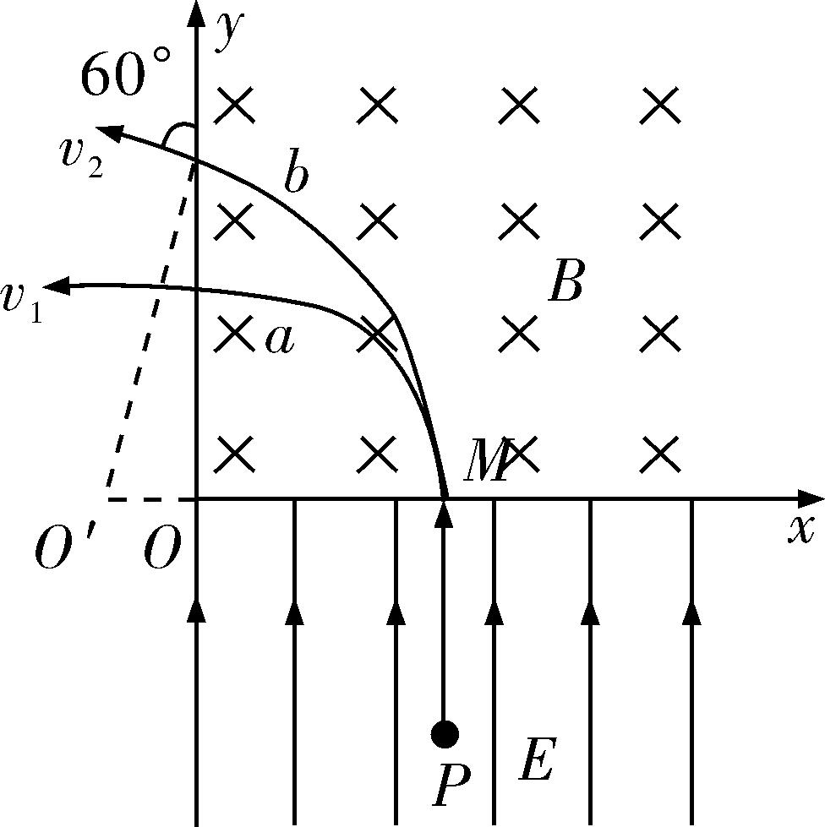

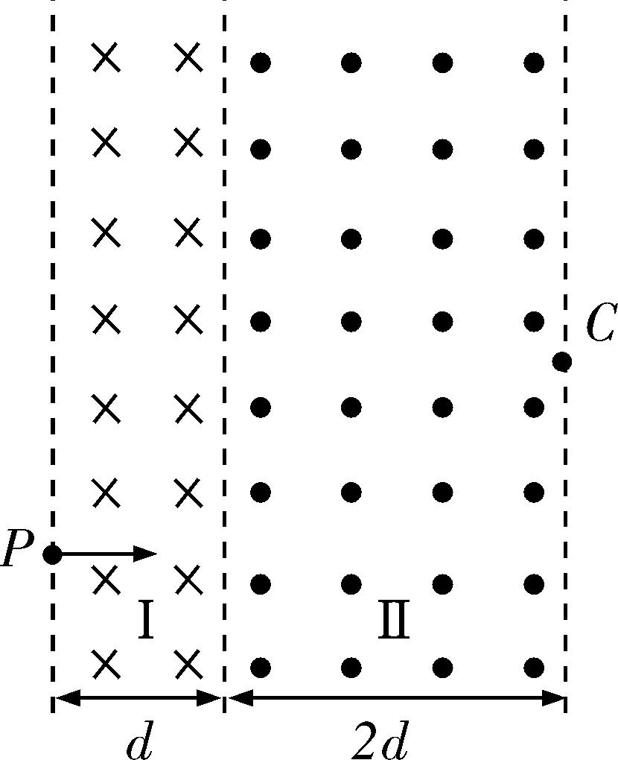
9．（多选）如图，空间存在相邻的两个匀强磁场，磁场Ⅰ的宽度为$d$，方向垂直纸面向里，磁感应强度大小为$B$；磁场Ⅱ的宽度为$2d$，方向垂直纸面向外。现让质量为$m$、电荷量为$q$的带正电粒子以大小为$\frac{5qBd}{3m}$的水平速度垂直磁场Ⅰ从$P$点射入磁场，粒子在磁场中运动后恰好从磁场Ⅱ的边缘$C$处水平射出。不计粒子所受的重力，取$sin {37}^{∘}=0.6$，
$cos {37}^{∘} =0.8$。下列说法正确的是（ ）
A. 粒子在磁场Ⅰ中运动的轨迹半径为$\frac{5d}{3}$
B. 磁场Ⅱ的磁感应强度大小为$2B$
C. 粒子在磁场Ⅱ中运动的周期为$\frac{2πm}{qB}$
D. 粒子在磁场中运动的总时间为$\frac{37πm}{60qB}$
【答案】AD
【解析】根据$qBv=m\frac{v^{2}}{r_{1}}$，得粒子在磁场Ⅰ中运动的轨迹半径为$r_{1}=\frac{mv}{qB}=\frac{5d}{3}$，故$A$正确；如图所示，由几何关系可知粒子在磁场Ⅱ中做圆周运动的半径为$r_{2}=2r_{1}$，根据$r_{2}=\frac{mv}{qB_{2}}$可得，磁场Ⅱ的磁感应强度大小为$B_{2}=\frac{1}{2}B$，故$B$错误；粒子在磁场Ⅱ中运动的周期为$T_{2}=\frac{2πm}{qB_{2}}=\frac{4πm}{qB}$，故$C$错误；粒子在两磁场中运动时圆弧所对的圆心角均为${37}^{∘}$ ，粒子在磁场Ⅰ中运动的周期为$T_{1}=\frac{2πm}{qB}$，磁场中运动的总时间为$t=\frac{{37}^{∘}}{{360}^{∘}}(T_{1}+T_{2})=\frac{37πm}{60qB}$，故$D$正确。
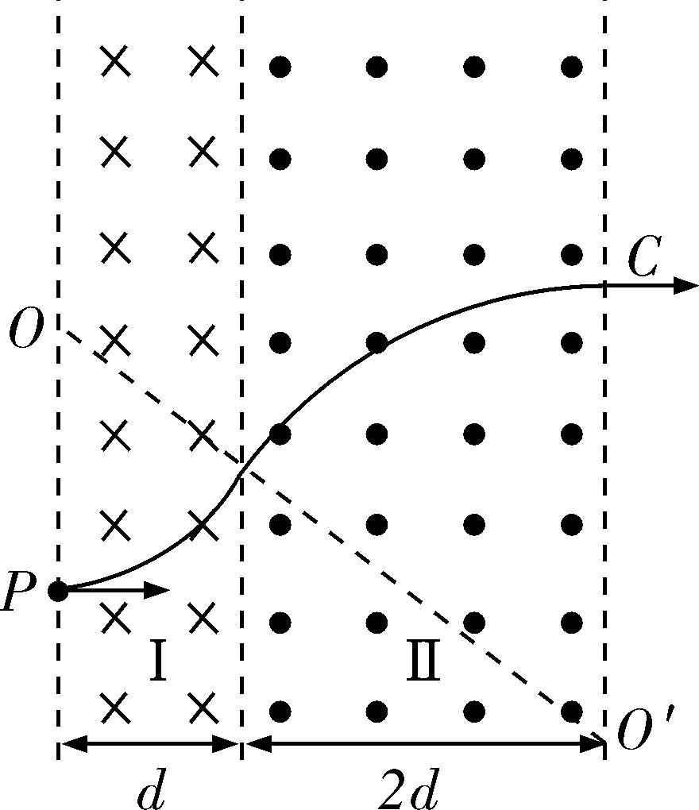

10．如图，长度均为$l$的两块挡板竖直相对放置，间距也为$l$，两挡板上边缘$P$和$M$处于同一水平线上，在该水平线的上方区域有方向竖直向下的匀强电场，电场强度大小为$E$；两挡板间有垂直纸面向外、磁感应强度大小可调节的匀强磁场。一质量为$m$，电荷量为$q(q>0)$的粒子自电场中$A$点以大小为$v_{0}$的速度水平向右发射，恰好从$P$点处射入磁场，从两挡板下边缘$Q$和$N$之间射出磁场，运动过程中粒子未与挡板碰撞。已知：粒子发射位置$A$到水平线$PM$的距离为$y=\frac{mv_{0}^{2}}{6qE}$，不计重力。
（1） 求粒子射入磁场时的速度方向与板$PQ$的夹角；
（2） 求磁感应强度大小的取值范围；
（3） 若粒子正好从$QN$的中点射出磁场，求粒子在磁场中的轨迹到挡板$MN$的最近距离。
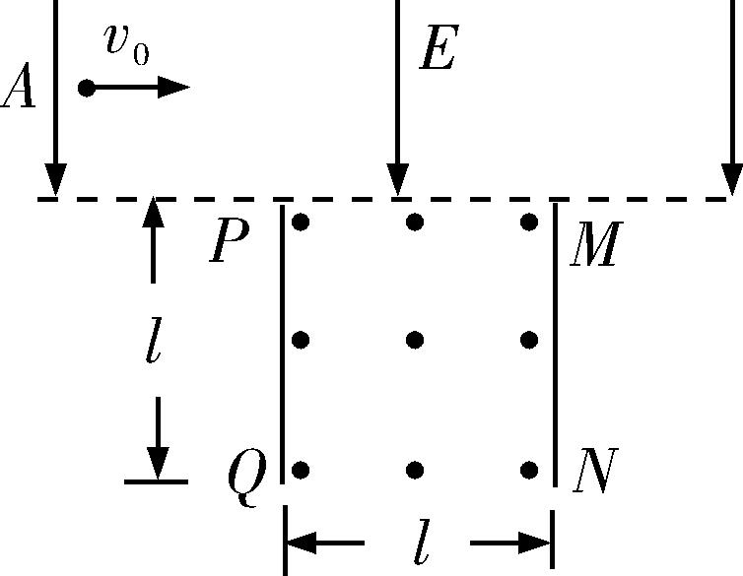

【解析】
（1） 粒子在电场中做类平抛，则有$y=\frac{1}{2}at^{2}$，$v_{y}=at$，$tan θ=\frac{v_{0}}{v_{y}}$根据牛顿第二定律有$qE=ma$解得$θ={60}^{∘}$
（2） 带电粒子在磁场运动的速度大小$v=\frac{v_{0}}{sin {60}^{∘}}=\frac{2\sqrt{3}v_{0}}{3}$作出带电粒子在磁场中运动两个临界轨迹（分别从$Q$、$N$点射出）如图所示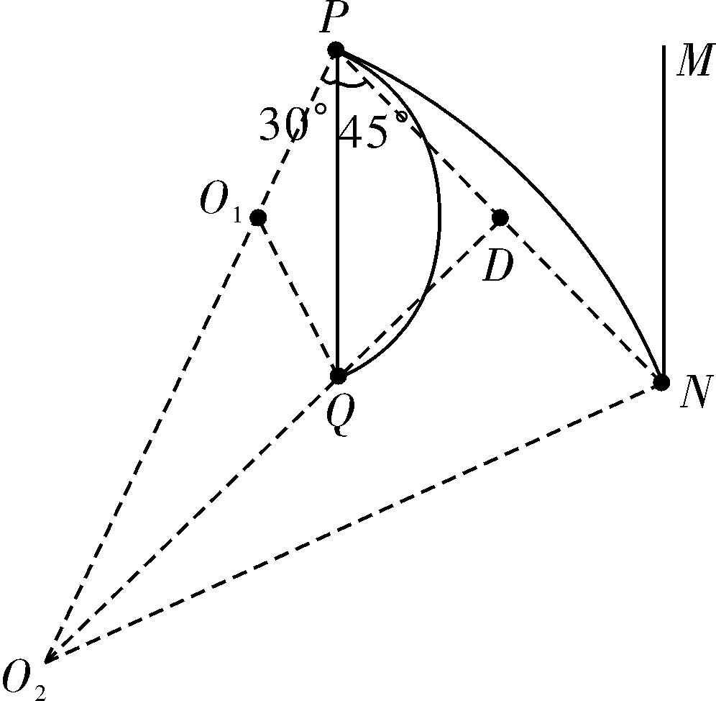由几何关系可知，最小半径$r_{min}=\frac{\frac{l}{2}}{cos {30}^{∘}}=\frac{\sqrt{3}}{3}l$最大半径$r_{max}=\frac{\frac{\sqrt{2}}{2}l}{cos {75}^{∘}}=(\sqrt{3}+1)l$带电粒子在磁场中做圆周运动的向心力由洛伦兹力提供，由向心力公式可知$qvB=\frac{mv^{2}}{r}$解得磁感应强度大小的取值范围$\frac{2mv_{0}}{(3+\sqrt{3})ql}≤B≤\frac{2mv_{0}}{ql}$
（3） 若粒子正好从$QN$的中点射出磁场时，带电粒子运动轨迹如图所示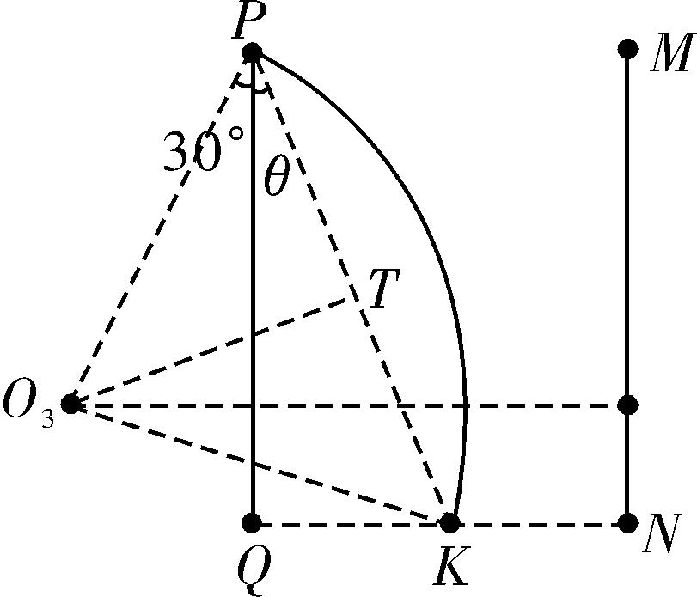由几何关系可知$sin θ=\frac{\frac{l}{2}}{\frac{\sqrt{5}}{2}l}=\frac{\sqrt{5}}{5}$，$cos θ=\frac{2\sqrt{5}}{5}$带电粒子的运动半径为$r_{3}=\frac{\frac{\sqrt{5}}{4}l}{cos ({30}^{∘}+θ)}$粒子在磁场中的轨迹与挡板$MN$的最近距离$d_{min}=(r_{3}sin {30}^{∘}+l)-r_{3}$解得：$d=\frac{39-10\sqrt{3}}{44}l$

